## Министерство науки и высшего образования Российской Федерации

## ФГБОУ ВО «Алтайский государственный университет»

## Институт математики и информационных технологий

## Кафедра информатики

## Курс «Программная инженерия»

Отчет о лабораторной работе №2

## Операторы выбора и цикла

Выполнил:

Сердюк Е. И.  
группа 474б

Барнаул 2020

Вариант 9

# Задача 1





# Исходный код

using System;

using System.Collections.Generic;

using System.Linq;

using System.Text;

namespace lab2

{

class Program

{

static void Main(string[] args)

{

Console.Write("x = ");

float x = float.Parse(Console.ReadLine());

double y = (3 / Math.Abs(Math.Pow(x, 3) + 8));

Console.Write("y = 3/|x^3 + 8| = {0}", y);

Console.ReadKey();

}

}

}

# Задача 2

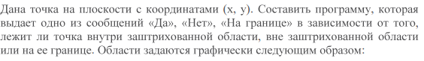

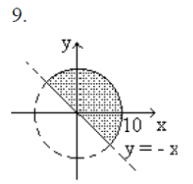

# Исходный код

using System;

using System.Collections.Generic;

using System.Data.SqlTypes;

using System.Linq;

using System.Text;

namespace lab2sol2

{

class Program

{

static void Main(string[] args)

{

double x, y;

Console.Write("x = ");

x = double.Parse(Console.ReadLine());

Console.Write("y = ");

y = double.Parse(Console.ReadLine());

const int R = 10;

if ((x * x + y * y < R * R) && (y > -x)) Console.WriteLine("Yes");

else if (x * x + y * y > R * R) Console.WriteLine("Not");

else Console.WriteLine("On the board");

Console.ReadKey();

}

}

}

# Задача 3

Составить программу:



# Исходный код

using System;

using System.Collections.Generic;

using System.Linq;

using System.Text;

namespace lab2sol3

{

class Program

{

static void Main(string[] args)

{

char gender;

do

{

Console.Write("Enter gender to see example names: ");

gender = char.Parse(Console.ReadLine());

switch (gender)

{

case 'm':

Console.Write("Peter, John, George\n");

break;

case 'f':

Console.Write("Eva, Victoria, Julia\n");

break;

case 'e':

break;

default:

Console.Write("There is only 2 genders\n");

break;

}

} while (gender != 'e');

Console.ReadKey();

}

}

}

# Задача 4

Вывести на экран:



# Исходный код

using System;

using System.Collections.Generic;

using System.Linq;

using System.Text;

namespace lab2sol4

{

class Program

{

static void Main(string[] args)

{

for (int i = 100; i < 1000; i++)

{

int[] mas = { i / 100, i % 100 };

if (mas[0] == mas[1])

Console.WriteLine(i);

}

Console.ReadKey();

}

}

}

# Задача 5

Вывести на экран числа следующим образом:

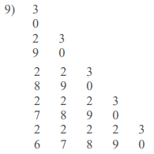

# Исходный код

using System;

using System.Collections.Generic;

using System.Linq;

using System.Text;

namespace lab2sol5

{

class Program

{

static void Main(string[] args)

{

Console.Write("n = ");

int n = int.Parse(Console.ReadLine());

for (int i = 0; i <= n; ++i)

{

for (int j = i; j > 0; --j)

{

if (j == 1) Console.Write("{0, 4}", 3);

else Console.Write("{0, 4}", 2);

}

Console.WriteLine();

for (int j = i; j > 0; --j)

{

if (j == 1) Console.Write("{0, 4}", 0);

else Console.Write("{0, 4}", (11 - j));

}

Console.WriteLine();

}

Console.ReadKey();

}

}

}

# Задача 6



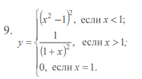

# Исходный код

using System;

using System.Collections.Generic;

using System.Linq;

using System.Text;

namespace ConsoleApplication1

{

class Program

{

static void Main(string[] args)

{

double a, b, h, y;

int i = 1;

Console.WriteLine("Print [a, b]: ");

a = Convert.ToDouble(Console.ReadLine()); //левая граница

b = Convert.ToDouble(Console.ReadLine()); //правая граница

Console.WriteLine("Print step h: ");

h = Convert.ToDouble(Console.ReadLine()); //шаг

Console.WriteLine("{0,3} {1,5} {2,5}", "#", "x", "f(x)");

for (double x = a; x <= b; x += h, ++i) //цикл от а до b шагом h

{

if (x < 1)

y = Math.Pow((Math.Pow(x, 2) - 1), 2);

else if (x > 1)

y = 1 / (Math.Pow((1 + x), 2));

else

y = 0;

Console.WriteLine("{0,3} {1,5:f2} {2,5:f2}", i, x, y);

}

Console.ReadKey();

}

}

}